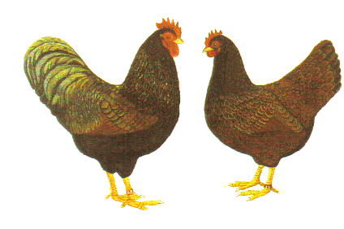
Antrag auf Mitgliedschaft im Sonderverein

der Züchter/innen des Barnevelder- und

Zwerg-Barnevelderhuhnes

An den

SV der Züchter/innen des Barnevelder- und Zwerg-Barnevelderhuhnes

Bezirk ___________________________

Beitrittserklärung

Hiermit erkläre ich meinen Beitritt zum SV der Züchter/innen des Barnevelder- und Zwerg-Barnevelderhuhnes, Bezirk ___________________________________ zum ____________

Name, Vorname: ___________________________________________

Anschrift: ___________________________________________

Telefon/e-mail: ___________________________________________

Geburtsdatum: ___________________________________________

Mitglied im Ortsverein: ___________________________________________

Ich züchte: ___________________________________________

Hiermit ermächtige ich den Sonderverein, Bezirk _______________________
den derzeit gültigen Jahresmitgliedsbeitrag von meinem unten bezeichneten Konto einzuziehen.

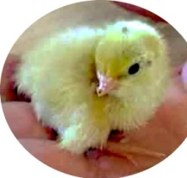
Kontoinhaber: __________________________________
IBAN: __________________________________
BIC: __________________________________
Bank: __________________________________

___________________________ ____________________________
(Ort, Datum) (Unterschrift)

Mit meiner Unterschrift akzeptiere ich die DSGVO, stimme der Veröffentlichung meiner Adresse in Ausstellungskatalogen und ggf. auf der Homepage des SV zu. Kontodaten werden nicht veröffentlicht.

